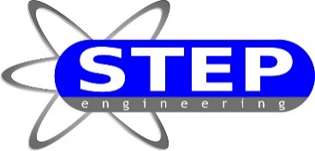
Formazione specifica rischio medio
Coordina dott. Domenico Altamura

lunedì 5 maggio 2025  15.00 - 17.00 dott. D. Altamura | lunedì 5 maggio 2025  17.00 - 19.00 ing. F. Franchini
- La sorveglianza sanitaria dei lavoratori  - Movimentazione manuale carichi  - Videoterminali  - Procedure organizzative per il primo soccorso.  - Stress da lavoro correlato | - Rischi meccanici generali  - Macchine e attrezzature  - Rischi elettrici
martedì 6 maggio 2025  15.00 - 17.00 dott. G. Pancaldi | martedì 6 maggio 2025  17.00 - 19.00 ing. F. Franchini
- Rischi infortuni  - Emergenza  - Procedure esodo incendio  - Procedure esodo terremoto  - Incidenti e infortuni mancati  - Organizzazione del lavoro  - Segnaletica d’emergenza | - DPI Rischi chimici  - Campi elettromagnetici  - Microclima ed illuminazione
martedì 6 maggio 2025
19.00 – 19.15 Test di apprendimento

